Ответы на контрольные вопросы

Вопрос 1: Что такое делегат в C# и какова его основная роль в контексте Windows Forms?
Ответ:
Делегат в C# — это тип, представляющий ссылку на метод. Он аналогичен указателю на функцию в C/C++, но является типобезопасным. Делегат определяет сигнатуру метода (типы параметров и возвращаемое значение), и может ссылаться на любой метод с такой же сигнатурой.
Основная роль делегатов в Windows Forms:
- Обработка событий: В Windows Forms каждое событие (Click, Load, KeyPress и т.д.) основано на делегатах. Например, button1.Click использует делегат EventHandler
- Слабая связанность кода: Делегаты позволяют отделить источник события от его обработчика
- Динамическое связывание: Позволяют во время выполнения решать, какой метод будет вызван
Пример из лабораторной:
csharp
public delegate void ChangeTextDelegate(string newText);

Вопрос 2: Как можно использовать один и тот же делегат для вызова нескольких методов? Приведите пример из лабораторной работы.
Ответ:
Один и тот же делегат может указывать на разные методы, что позволяет динамически выбирать поведение программы во время выполнения. Это реализуется через присваивание делегату ссылки на нужный метод.
Пример из лабораторной работы:
csharp
ChangeTextDelegate changeTextDel;
switch (methodIndex)
{ case 1: changeTextDel = ChangeTextToHello;
break;
case 2: changeTextDel = ChangeTextToWelcome;
break;
case 3: changeTextDel = ChangeTextToHowAreYou;
break; }
changeTextDel("Текст");
Также можно использовать групповое преобразование (многоадресные делегаты):
csharp
changeTextDel = ChangeTextToHello;
changeTextDel += ChangeTextToWelcome;
changeTextDel("Текст");

Вопрос 3: Каковы преимущества использования делегатов по сравнению с прямым вызовом методов в C#?
Ответ:
Преимущество | Описание | Пример из лабораторной
Гибкость и динамичность | Можно менять вызываемый метод во время выполнения | int methodIndex = random.Next(1, 4);  switch (methodIndex)  { case 1: changeTextDel = ChangeTextToHello; }
Передача методов как параметров | Методы можно передавать в другие методы (callback-функции) | В лабораторной не реализовано (только базовый пример)
Упрощение обработки событий | Не нужно знать, какой именно метод будет вызван при событии | button1.Click += button1_Click;
Слабая связанность кода | Компоненты взаимодействуют через делегатов, не зная деталей реализации | Кнопка вызывает changeTextDel(newText), но не знает какой именно метод выполнится
Многоадресность | Один делегат может вызывать несколько методов последовательно | changeTextDel += ChangeTextToHello;  changeTextDel += ChangeTextToWelcome;
Улучшение читаемости | Код становится более модульным и понятным | Логика выбора метода отделена от логики его выполнения

Пример сравнения:
Csharp
if (someCondition)
ChangeTextToHello("Текст");
else if (otherCondition)
ChangeTextToWelcome("Текст");
else
ChangeTextToHowAreYou("Текст");
ChangeTextDelegate del = GetAppropriateMethod();
del("Текст");

При каждом нажатии кнопки "Изменить текст" текст в label1 будет случайным образом меняться на одно из трёх значений:
- "Текст изменён на: Новый текст"
- "Добро пожаловать!"
- "Как дела?"

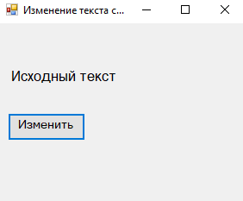
Рисунок 1.
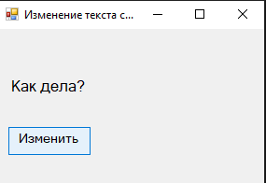
Рисунок 2.
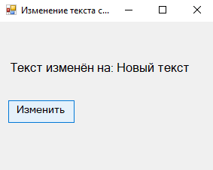
Рисунок 3.
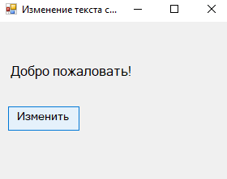
Рисунок 4.

